Message Transformation
Dans API Gateway, un modèle de mappage est utilisé pour transformer les données d’un format à un autre. Les expressions de chemin JSON peuvent être utilisées pour mapper et transformer la charge utile d’intégration dans n’importe quel format souhaité. En outre, un modèle (schéma) peut être créé pour définir la structure d’une charge utile de message. Le fait de disposer d’un modèle vous permet également de générer un SDK qui peut être utilisé par l’application cliente pour envoyer des messages correctement formatés.
Dans cette section, vous allez d’abord créer un modèle pour représenter le schéma des messages de demande et de réponse entrants. Ensuite, vous validerez et transformerez le message de demande entrant pour qu’il corresponde à la spécification du service en aval (lambda). Le message de réponse renvoyé sera également formaté pour capturer correctement les mesures d’unité.

Construire un modèle

Sélectionnez Modèles dans le menu de navigation sous l’API calculatePrice.

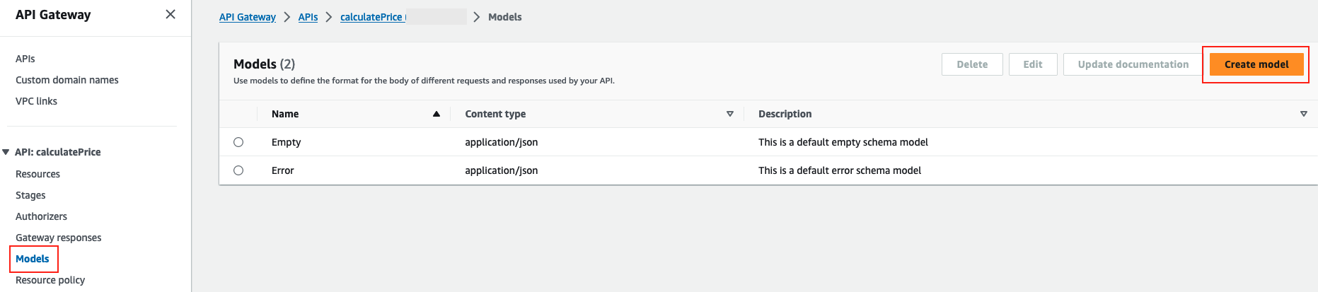

Cliquez sur Créer un modèle.

Entrez les valeurs suivantes sous Détails du modèle :

  - Nom: costCalculatorRequest
  - Type de contenu : application/json
  - Description: CostCalculator incoming request schema
  - Schéma du modèle : Copiez et collez ce qui suit :
{ "$schema": "http://json-schema.org/draft-04/schema#", "title": "costCalculatorRequestModel", "type": "object", "properties": { "price": { "type": "number" }, "size": { "type": "number" }, "unit": { "type": "string"}, "downPayment": { "type": "number"} }}

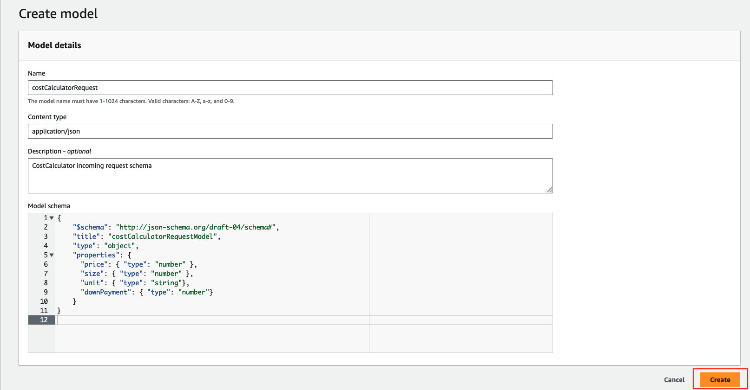

Cliquez sur Créer.

Maintenant que les modèles sont créés, l’étape suivante consiste à transformer les messages de demande et de réponse entrants.

Charge utile de la demande de transformation

Revenez à la ressource de l’API /pricePerMeter en cliquant sur la section Ressources dans le menu de navigation de gauche.

Cliquez sur l’action POST.

Dans le volet Exécution de la méthode, cliquez sur Demande d’intégration.

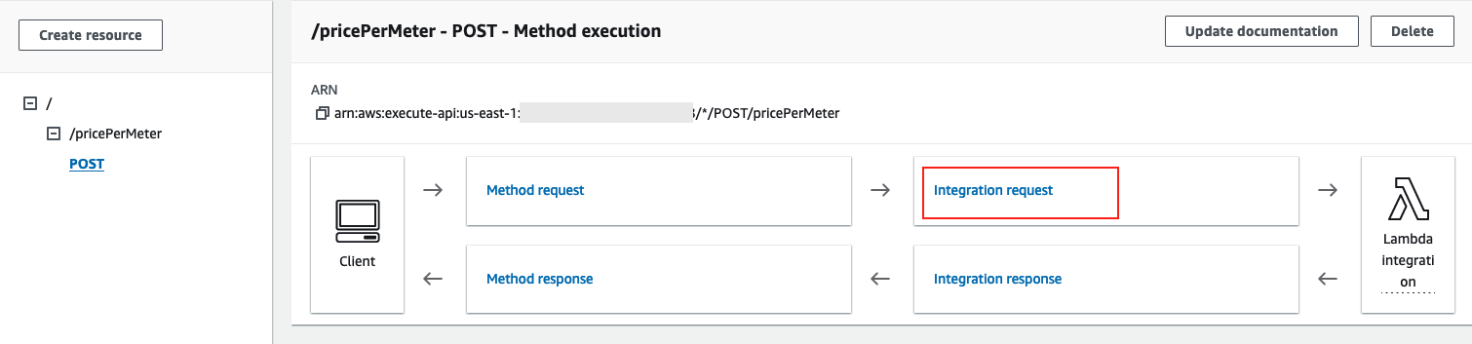

Sous Paramètres de demande d’intégration, cliquez sur Modifier

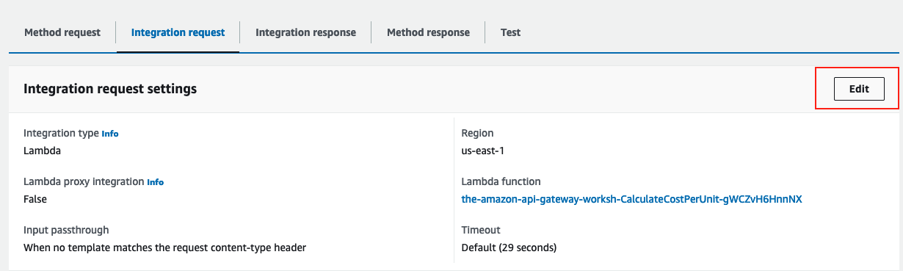

Sélectionnez Transfert du corps de la demande en tant qu’aucun modèle défini (recommandé)

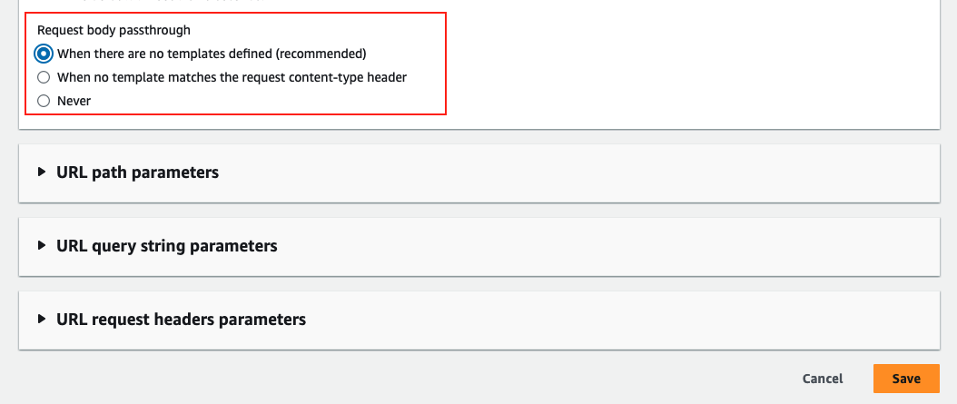

Faites défiler jusqu’à la section Modèles de mappage. Cliquez sur Ajouter un modèle de mappage

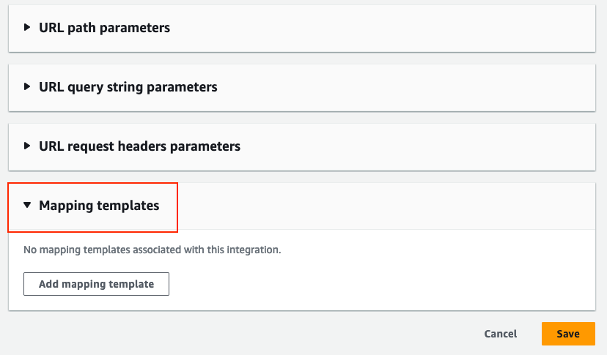

Fournissez les valeurs suivantes sous Modèles de mappage.

  - Type de contenu : Type application/json
  - Générer le modèle : Laisser vide
  - Copiez et collez le contenu suivant dans la section Corps du modèle
#set($inputRoot = $input.path("$")){ "price": "$inputRoot.price", "size": "$inputRoot.size", "unit": "$inputRoot.unit", "downPaymentAmount": "$inputRoot.downPayment"}
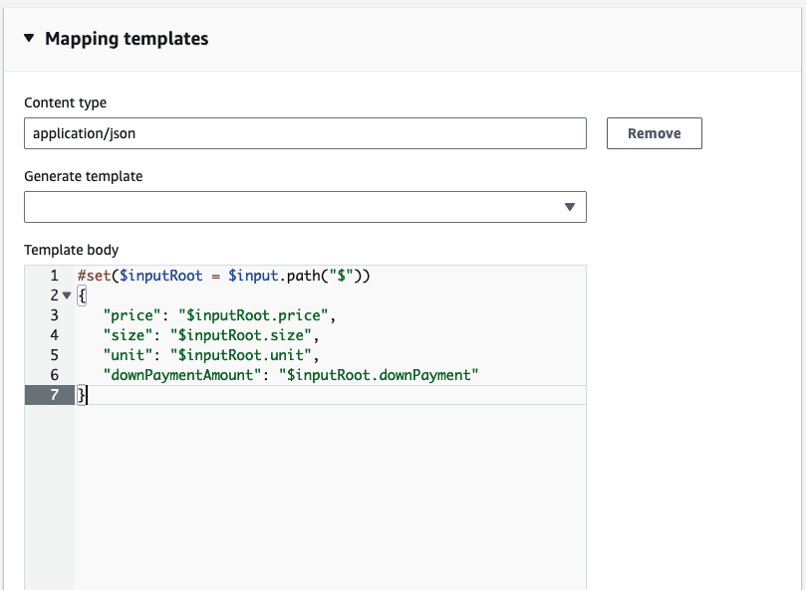

Cliquez sur Enregistrer

La première instruction utilise une expression JSONPath et renvoie une représentation objet du résultat. Cela vous permet d’accéder et de manipuler des éléments de la charge utile en mode natif dans le langage VTL (Apache Velocity Template Language).#set($inputRoot = $input.path("$"))
Une fois que la variable inputRoot est affectée à la racine de la demande, nous pouvons mapper la valeur du prix, de la taille et de l’unité dans les champs appropriés.
Remarquer
La dernière instruction mappe la valeur de downPayment à un nouvel attribut appelé downPaymentAmount.
La fonction lambda en aval utilise downPaymentAmount pour calculer le prix total. (c’est-à-dire ).totalPrice = price + downPaymentAmount
L’étape suivante consiste à cartographier la réponse d’intégration. Une réponse API Gateway est identifiée par un type de réponse défini par API Gateway. La réponse se compose d’un code d’état HTTP, d’un ensemble d’en-têtes supplémentaires spécifiés par des mappages de paramètres et d’une charge utile générée par un modèle de mappage VTL

Transformer la charge utile de réponse

À l’instar du mappage de requête, créez le modèle de mappage pour la charge utile de réponse. Procédez comme suit :

Revenez à la ressource de l’API /pricePerMeter en cliquant sur la section Ressources dans le menu de navigation de gauche.

Cliquez sur l’action POST.

Dans le volet Exécution de la méthode, cliquez sur Réponse d’intégration.

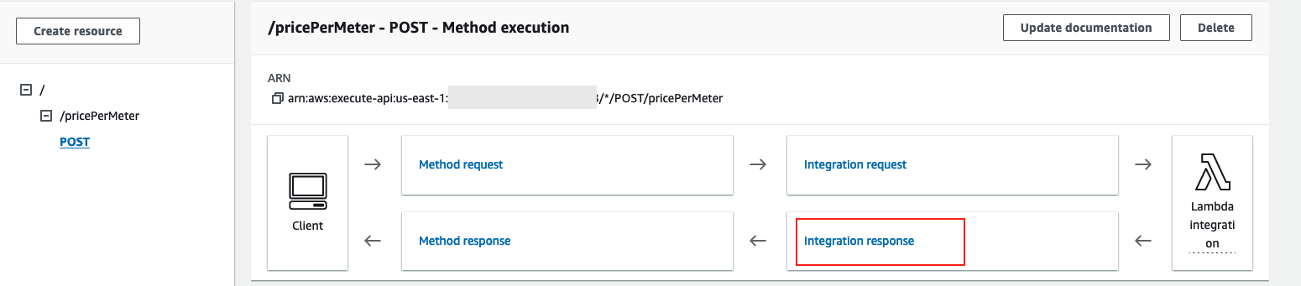

Sous le volet Réponses d’intégration, cliquez sur Modifier

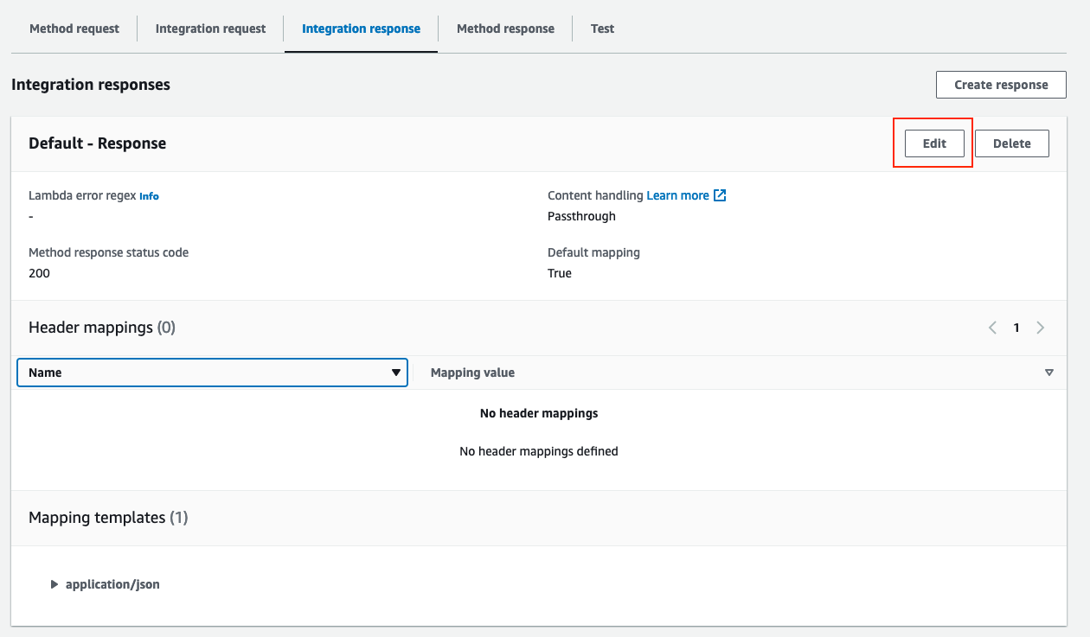

Faites défiler jusqu’à la section Modèles de mappage. Fournissez les valeurs suivantes sous Modèles de mappage.

  - Type de contenu : Type application/json
  - Générer un modèle : choisissez le transfert de demande de méthode
  - Laissez le corps du modèle tel quel
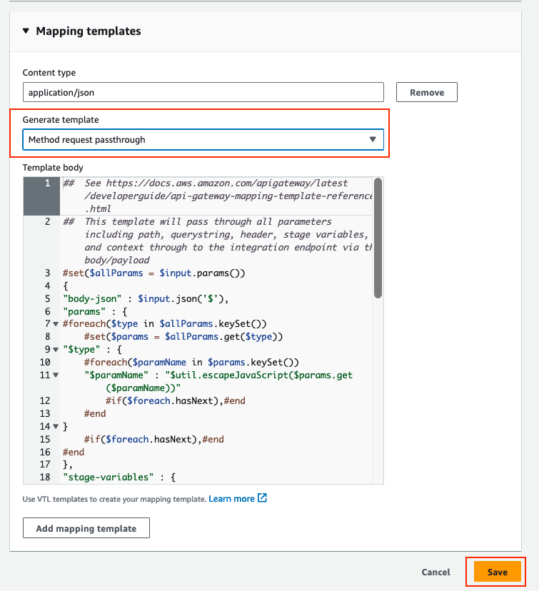

Cliquez sur Enregistrer

Tester l’API

Dans le mappage des réponses, nous avons choisi de passer par le contenu de la réponse à partir de lambda sans apporter d’autres modifications. Le passthrough de demande de méthode est un modèle prédéfini qui mappe l’en-tête, le corps, les paramètres et le contexte de la demande. La variable contient toutes les informations contextuelles de votre appel d’API.$context

Retournez à votre ressource API /pricePerMeter et cliquez sur la méthode POST pour tester votre API.

Cliquez sur l’onglet Test pour afficher un exemple de message de demande.

  - Copiez et collez l’exemple JSON suivant dans la section Corps de la demande
{ "price": "400000", "size": "1600", "unit": "sqFt", "downPayment": "20"}

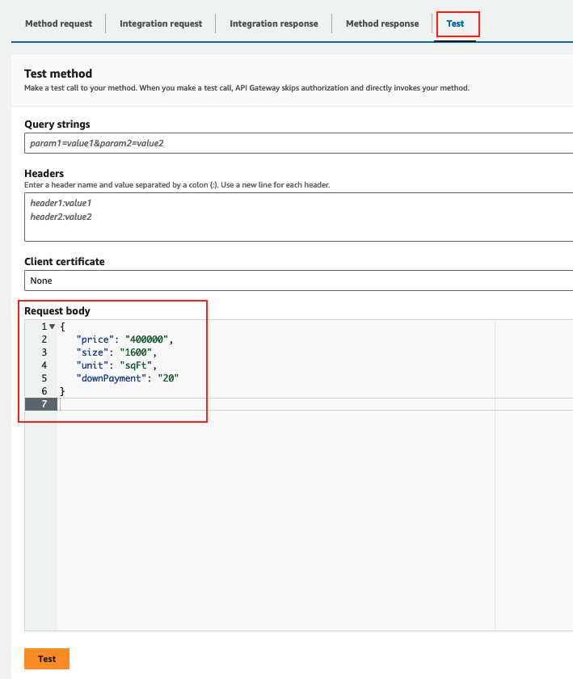

Cliquez sur Test

